ՀԱՅՏԱՐԱՐՈՒԹՅՈՒՆ
կնքված պայմանագրի մասին
ՀՀ ԿԱ քաղաքացիական ավիացիայի գլխավոր վարչությունը ստորև ներկայացնում է իր կարիքների համար գրենական պիտույքների և գրասենյակային նյութերի ձեռքբերման նպատակով կազմակերպված ՔԱԳՎ-ԳՀԱՊՁԲ-17/17 ծածկագրով գնման ընթացակարգի արդյունքում 2017 թվականի օգոստոսի 25-ին կնքված N ՔԱԳՎ-ԳՀԱՊՁԲ-17/17 և ՔԱԳՎ-ԳՀԱՊՁԲ-17/17/1 պայմանագրեի մասին տեղեկատվությունը`
 |  | Գնման առարկայի
չափա-բաժնի համարը |  | անվանումը |  |  |  |  |  | չափ-ման միա-վորը |  |  |  | քանակը |  |  |  |  |  |  | նախահաշվային գինը |  |  |  |  |  |  |  |  |  |  |  |  |  |  | համառոտ նկարագրությունը (տեխնիկական բնութագիր) |  |  |  |  |  |  |  |  |  |  |  |  |  | պայմանագրով նախատեսված համառոտ նկարագրությունը (տեխնիկական բնութագիր)
 |  |  |  |  |  |  |  |  |  |  |  | առկա ֆինանսական միջոցներով |  | ընդհանուր |  |  |  |  | /ՀՀ դրամ/
 |  |  |  |  |  |  |  |  |  |  |  |  |  |  |  |  |  |  | առկա ֆինանսական միջոցներով |  |  |  |  | ընդհանուր
1 |  | Սեղմակ միջին |  |  |  |  |  | հատ |  |  |  | 200 |  | 200 |  |  |  |  | 16000 |  |  |  |  | 16000 |  |  |  |  |  |  |  |  |  | Մետաղական, լայնությունը 25մմ: |  |  |  |  |  |  |  |  |  |  |  |  |  | Մետաղական, լայնությունը 25մմ:
2 |  | պարույրներ |  |  |  |  |  | հատ |  |  |  | 50 |  | 50 |  |  |  |  | 1000 |  |  |  |  | 1000 |  |  |  |  |  |  |  |  |  | 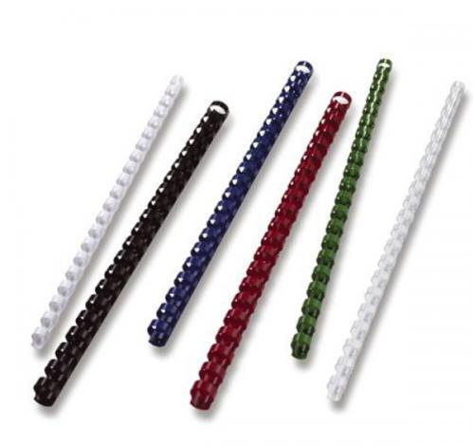  Պարույր 8 մմ , նախատեսված գիրք կազմելու համար |  |  |  |  |  |  |  |  |  |  |  |  |  | Պարույր 8 մմ , նախատեսված գիրք կազմելու համար
3 |  | Կազմարարական սարքեր |  |  |  |  |  | հատ |  |  |  | 1 |  | 1 |  |  |  |  | 50000 |  |  |  |  | 50000 |  |  |  |  |  |  |  |  |  | 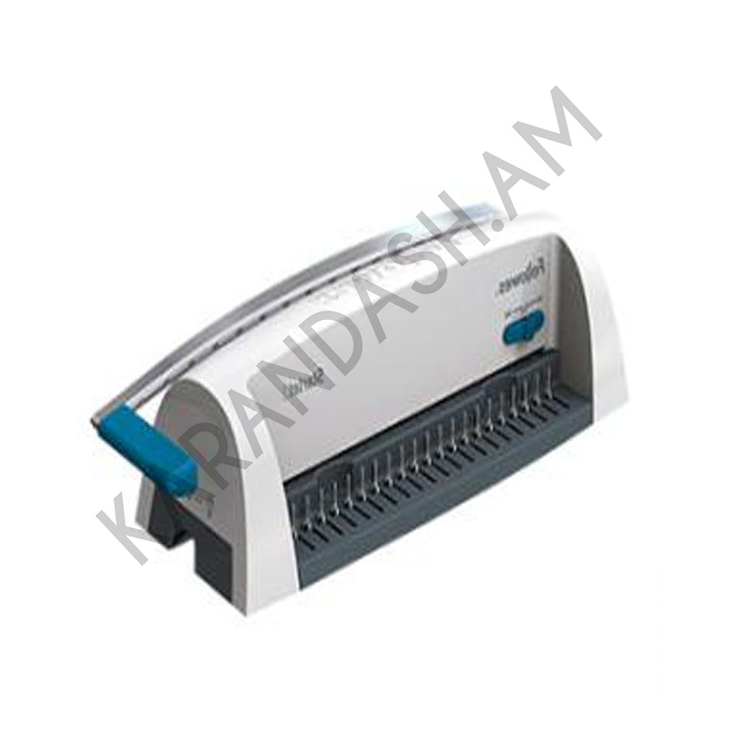  Կազմարարական սարք, նախատեսված մինչև 120 էջ կարելու համար , Fellows ֆիրմայի կամ համարժեք, 12 ական թերթ դակելու տարբերակով: |  |  |  |  |  |  |  |  |  |  |  |  |  | Կազմարարական սարք, նախատեսված մինչև 1450 էջ կարելու համար, 12 ական թերթ դակելու տարբերակով:
4 |  | Թուղթ, կազմի, ստվարաթղթե |  |  |  |  |  | հատ |  |  |  | 20 |  | 20 |  |  |  |  | 1000 |  |  |  |  | 1000 |  |  |  |  |  |  |  |  |  | A4 թուղթ, 230 գրամ, նախատեսված գիրք կարելու կազմի համար |  |  |  |  |  |  |  |  |  |  |  |  |  | A4 թուղթ, 230 գրամ, նախատեսված գիրք կարելու կազմի համար
5 |  | Թուղթ նմուշների համար, սոսնձվածքով |  |  |  |  |  | տուփ |  |  |  | 100 |  | 100 |  |  |  |  | 30000 |  |  |  |  | 30000 |  |  |  |  |  |  |  |  |  | Թուղթ գրելու, սոսնձվածքը 1,25 մմ-ից ոչ պակաս, սպիտակությունը 75%-ից ոչ պակաս, գունավոր: |  |  |  |  |  |  |  |  |  |  |  |  |  | Թուղթ գրելու, սոսնձվածքը 1,25 մմ-ից ոչ պակաս, սպիտակությունը 75%-ից ոչ պակաս, գունավոր:
6 |  | Գրասենյակային գիրք, մատյան, 70-200էջ, տողանի, սպիտակ էջերով |  |  |  |  |  | հատ |  |  |  | 40 |  | 40 |  |  |  |  | 48000 |  |  |  |  | 48000 |  |  |  |  |  |  |  |  |  | Գրասենյակային գիրք, մատյան 70 էջ, համապատասխան ձևաչափի: |  |  |  |  |  |  |  |  |  |  |  |  |  | Գրասենյակային գիրք, մատյան 70 էջ, համապատասխան ձևաչափի:
7 |  | պարույրներ |  |  |  |  |  | հատ |  |  |  | 50 |  | 50 |  |  |  |  | 4500 |  |  |  |  | 4500 |  |  |  |  |  |  |  |  |  | Պարույր 32 մմ , նախատեսված գիրք կազմելու համար |  |  |  |  |  |  |  |  |  |  |  |  |  | Պարույր 32 մմ , նախատեսված գիրք կազմելու համար
8 |  | Ամրակ, մետաղյա, մեծ |  |  |  |  |  | Տուփ |  |  |  | 50 |  | 50 |  |  |  |  | 10000 |  |  |  |  | 10000 |  |  |  |  |  |  |  |  |  | Գրասենյակային ամրակներ, մետաղական, 50 մմ չափի թղթի տրցակները ամրացնելու համար: |  |  |  |  |  |  |  |  |  |  |  |  |  | Գրասենյակային ամրակներ, մետաղական, 50 մմ չափի թղթի տրցակները ամրացնելու համար:
9 |  | պարույրներ |  |  |  |  |  | հատ |  |  |  | 50 |  | 50 |  |  |  |  | 2500 |  |  |  |  | 2500 |  |  |  |  |  |  |  |  |  | Պարույր 16 մմ , նախատեսված գիրք կազմելու համար |  |  |  |  |  |  |  |  |  |  |  |  |  | Պարույր 16 մմ , նախատեսված գիրք կազմելու համար
10 |  | Գրատախտակ մարկերով գրելու համար, կախովի |  |  |  |  |  | հատ |  |  |  | 1 |  | 1 |  |  |  |  | 40000 |  |  |  |  | 40000 |  |  |  |  |  |  |  |  |  | գրատախտակ մարկերային, կախովի "white board" 90x180 ջնձիչով մաքրվող |  |  |  |  |  |  |  |  |  |  |  |  |  | գրատախտակ մարկերային, կախովի "white board" 90x180 ջնձիչով մաքրվող
11 |  | Սեղմակ մեծ |  |  |  |  |  | հատ |  |  |  | 200 |  | 200 |  |  |  |  | 20000 |  |  |  |  | 20000 |  |  |  |  |  |  |  |  |  | Մետաղական, լայնությունը 32մմ: |  |  |  |  |  |  |  |  |  |  |  |  |  | Մետաղական, լայնությունը 32մմ:
12 |  | քանոն |  |  |  |  |  | հատ |  |  |  | 20 |  | 20 |  |  |  |  | 3000 |  |  |  |  | 3000 |  |  |  |  |  |  |  |  |  | Ուղիղ, գծաբաժանումներով, 30սմ երկարությամբ, պլաստմասե, տարբեր գույների, չթափանցող: |  |  |  |  |  |  |  |  |  |  |  |  |  | Ուղիղ, գծաբաժանումներով, 30սմ երկարությամբ, պլաստմասե, տարբեր գույների, չթափանցող:
13 |  | Դրոշներ ՀՀ |  |  |  |  |  | հատ |  |  |  | 2 |  | 2 |  |  |  |  | 100000 |  |  |  |  | 100000 |  |  |  |  |  |  |  |  |  | ՀՀ պետական դրոշ 1 մ x 2 մ չափսերով, եռագույն հավասարաչափ, ատլաս: 1 մ լայնության և 2 մ երկարության համապատասխան գույներով ՀՀ պետական դրոշ, երեք կողմերը` աջից ձախից և ներքևից երիզակարված է, իսկ վերին կողմից ներարկված է ձողին ամրացնելու նպատակով: |  |  |  |  |  |  |  |  |  |  |  |  |  | ՀՀ պետական դրոշ 1 մ x 2 մ չափսերով, եռագույն հավասարաչափ, ատլաս: 1 մ լայնության և 2 մ երկարության համապատասխան գույներով ՀՀ պետական դրոշ, երեք կողմերը` աջից ձախից և ներքևից երիզակարված է, իսկ վերին կողմից ներարկված է ձողին ամրացնելու նպատակով:
14 |  | Ամրակ, մետաղյա, փոքր |  |  |  |  |  | Տուփ |  |  |  | 50 |  | 50 |  |  |  |  | 7500 |  |  |  |  | 7500 |  |  |  |  |  |  |  |  |  | Մետաղական, 33մմ արկարությամբ, տուփի մեջ 100 հատ: Թղթի դարսը լիարժեք ամրությամբ, միասնական պահելու կարողությամբ: |  |  |  |  |  |  |  |  |  |  |  |  |  | Մետաղական, 33մմ արկարությամբ, տուփի մեջ 100 հատ: Թղթի դարսը լիարժեք ամրությամբ, միասնական պահելու կարողությամբ:
15 |  | Թուղթ նմուշների, տրցակներով |  |  |  |  |  | տուփ |  |  |  | 100 |  | 100 |  |  |  |  | 30000 |  |  |  |  | 30000 |  |  |  |  |  |  |  |  |  | Թուղթ նշումների համար՝ սպիտակ, կպչուն, տարբեր չափերի, տրցակներով 100թերթ: |  |  |  |  |  |  |  |  |  |  |  |  |  | Թուղթ նշումների համար՝ սպիտակ, կպչուն, տարբեր չափերի, տրցակներով 100թերթ:
16 |  | Սեղմակ փոքր |  |  |  |  |  | հատ |  |  |  | 200 |  | 200 |  |  |  |  | 8000 |  |  |  |  | 8000 |  |  |  |  |  |  |  |  |  | Մետաղական, լայնությունը 19մմ: |  |  |  |  |  |  |  |  |  |  |  |  |  | Մետաղական, լայնությունը 19մմ:
17 |  | Շնորհավորական բացիկներ |  |  |  |  |  | հատ |  |  |  | 550 |  | 550 |  |  |  |  | 385000 |  |  |  |  | 385000 |  |  |  |  |  |  |  |  |  | Մուգ գույնի դեկորատիվ թավշյա թուղթ, 21*21սմ, շնորհավորական տեքստը անհատական անվանումներով երկկողմանի մաղապատված (шелкография) տպագրությամբ, մարմնի անվանումը և ՀՀ զինանշանը դաջվածքով (արծաթափայլ), անհատական անվանումներով ծրարի տպագրություն: |  |  |  |  |  |  |  |  |  |  |  |  |  | Մուգ գույնի դեկորատիվ թավշյա թուղթ, 21*21սմ, շնորհավորական տեքստը անհատական անվանումներով երկկողմանի մաղապատված (шелкография) տպագրությամբ, մարմնի անվանումը և ՀՀ զինանշանը դաջվածքով (արծաթափայլ), անհատական անվանումներով ծրարի տպագրություն:
18 |  | Գրատախտակների մաքրման հավաքածուներ կամ պարագաներ |  |  |  |  |  | հատ |  |  |  | 4 |  | 4 |  |  |  |  | 2000 |  |  |  |  | 2000 |  |  |  |  |  |  |  |  |  | Մարկերով գրվող գրատախտակի համար նախատեսված ջնջոց |  |  |  |  |  |  |  |  |  |  |  |  |  | Մարկերով գրվող գրատախտակի համար նախատեսված ջնջոց
19 |  | Վարժությունների թերթեր |  |  |  |  |  | հատ |  |  |  | 1000 |  | 1000 |  |  |  |  | 120000 |  |  |  |  | 120000 |  |  |  |  |  |  |  |  |  | Ինքնապատճենահան թուղթ (самокопирующаяся бумага) Չափերը 29.2X20.5մմ: Երկու տեղ պաշտպանիչ շերտով:  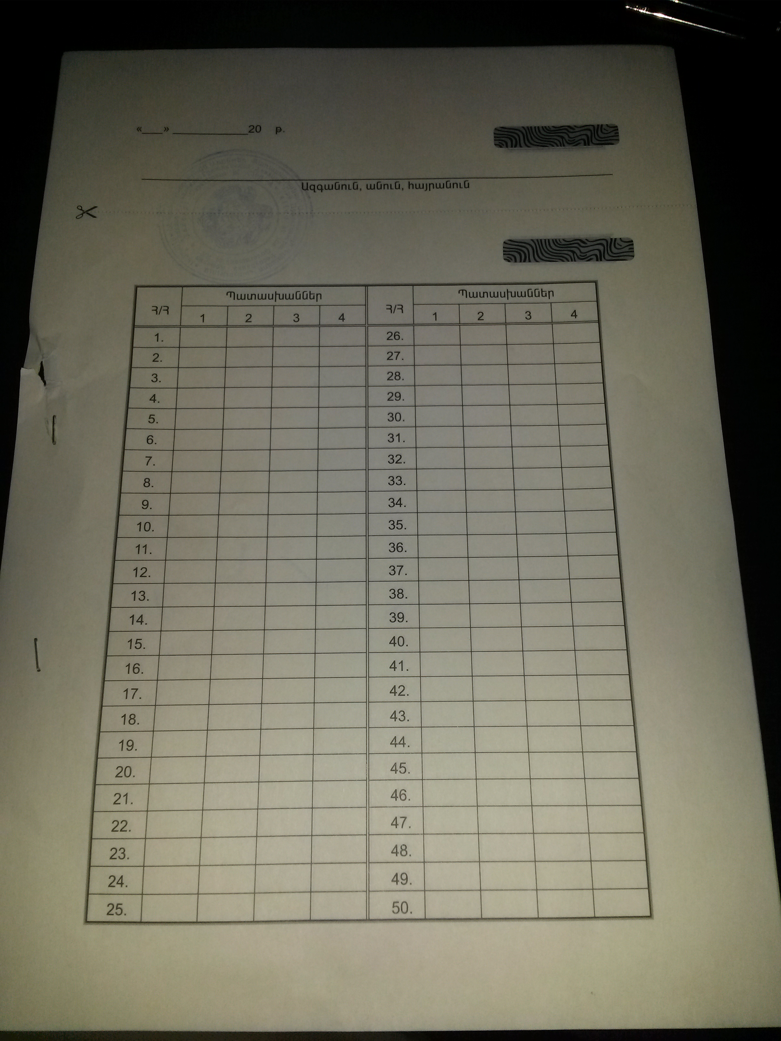  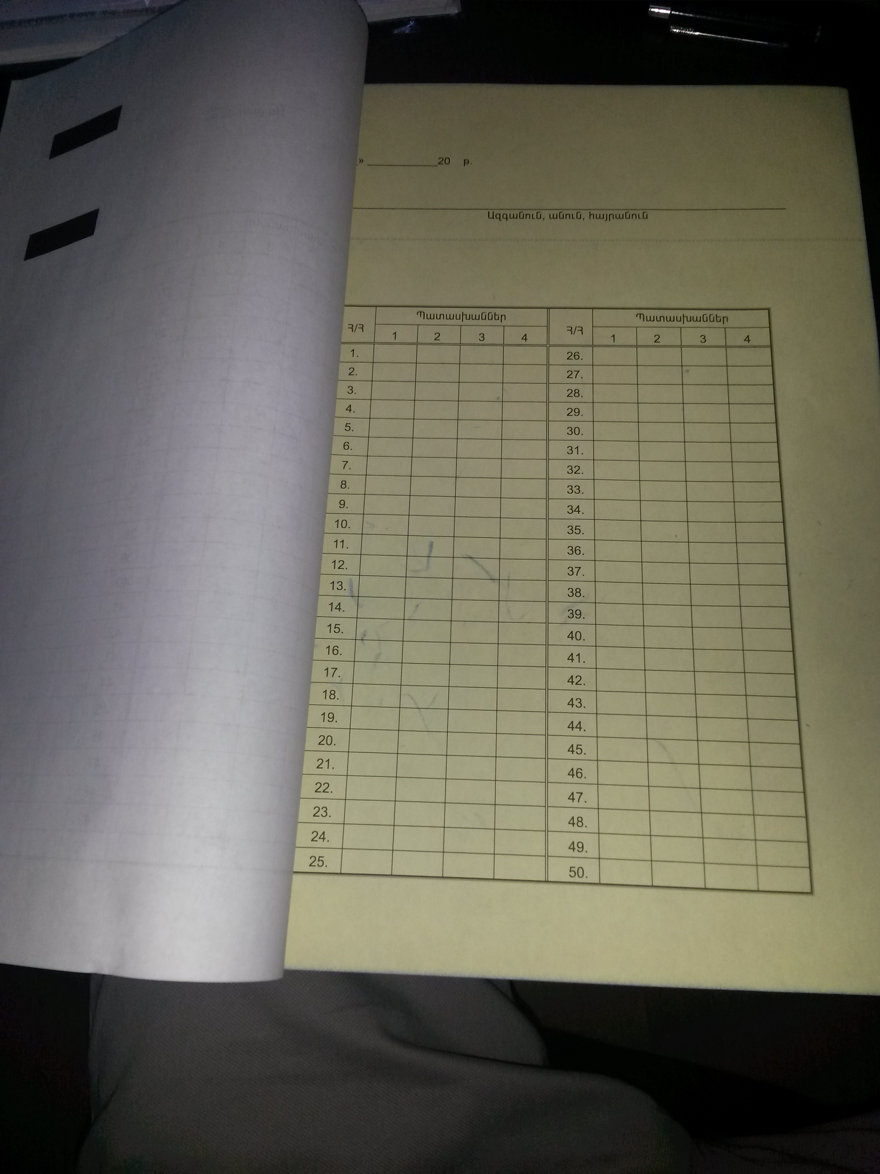 |  |  |  |  |  |  |  |  |  |  |  |  |  | Ինքնապատճենահան թուղթ Չափերը 29.2X20.5մմ: Երկու տեղ պաշտպանիչ շերտով:
20 |  | Թափանցիկ կամ կիսաթափանցիկ թուղթ |  |  |  |  |  | հատ |  |  |  | 100 |  | 100 |  |  |  |  | 10000 |  |  |  |  | 10000 |  |  |  |  |  |  |  |  |  | A4 կազմարարական թաղանթ, նախատեսված գիրք կազմելու համար, տարբեր գույների |  |  |  |  |  |  |  |  |  |  |  |  |  | A4 կազմարարական թաղանթ, նախատեսված գիրք կազմելու համար, տարբեր գույների
Գնման ընթացակարգի ընտրության հիմնավորումը |  |  |  |  |  |  |  |  |  |  |  |  |  |  |  | <<Գնումների մասին>> ՀՀ օրենքի 22-րդ հոդվածի 1-ին կետ
Գնման ֆինանսավորման աղբյուրը` ըստ բյուջետային ծախսերի գործառական դասակարգման
Բաժին |  |  | Խումբ |  |  |  |  | Դաս |  |  |  |  |  |  |  |  | Ծրագիր |  |  |  |  |  |  |  |  |  |  |  |  |  | Բյուջե |  |  |  |  |  |  |  |  | Արտաբյուջե |  |  |  |  |  |  |  |  |  |  |  |  | Այլ
04 |  |  | 05 |  |  |  |  | 04 |  |  |  |  |  |  |  |  | 05 |  |  |  |  |  |  |  |  |  |  |  |  |  |  |  |  |  |  |  |  |  |  | V
…
Հրավեր ուղարկելու կամ հրապարակելու ամսաթիվը |  |  |  |  |  |  |  |  |  |  |  |  |  |  |  |  |  |  |  |  |  |  |  |  |  | 19.07.2017թ.
Հրավերում կատարված փոփոխությունների ամսաթիվը |  |  |  |  |  |  |  |  |  |  |  |  |  |  |  |  |  |  |  |  |  |  |  |  |  |  | 1
 |  |  |  |  |  |  |  |  |  |  |  |  |  |  |  |  |  |  |  |  |  |  |  |  |  |  | …
Հրավերի վերաբերյալ պարզաբանումների ամսաթիվը |  |  |  |  |  |  |  |  |  |  |  |  |  |  |  |  |  |  |  |  |  |  |  |  |  |  |  |  | Հարցարդման ստացման |  |  |  |  |  |  |  |  |  |  |  |  |  |  |  | Պարզաբանման
 |  |  |  |  |  |  |  |  |  |  |  |  |  |  |  |  |  |  |  |  |  |  |  |  |  |  | 1
 |  |  |  |  |  |  |  |  |  |  |  |  |  |  |  |  |  |  |  |  |  |  |  |  |  |  | …
Հ/Հ |  |  |  | Մասնակիցների անվանումները |  |  |  |  |  |  |  |  | Յուրաքանչյուր մասնակցի հայտով ներկայացված գինը
 |  |  |  |  |  |  |  |  |  |  |  |  | ՀՀ դրամ
 |  |  |  |  |  |  |  |  |  |  |  |  | Գինն առանց ԱԱՀ |  |  |  |  |  |  |  |  |  |  |  | ԱԱՀ |  |  |  |  |  |  |  |  |  |  |  |  |  |  |  |  |  | Ընդհանուր
 |  |  |  |  |  |  |  |  |  |  |  |  | առկա ֆինանսական միջոցներով |  |  |  |  |  |  |  | ընդհանուր |  |  |  | առկա ֆինանսական միջոցներով |  |  |  |  |  |  |  |  |  |  | ընդհանուր |  |  |  |  |  |  |  | առկա ֆինանսական միջոցներով |  |  |  |  |  |  |  | ընդհանուր
Չափաբաժին 1
1 |  |  |  | «Սմարթլայն» ՍՊԸ |  |  |  |  |  |  |  |  | 3166,67 |  |  |  |  |  |  |  | 3166,67 |  |  |  | 633,33 |  |  |  |  |  |  |  |  |  |  | 633,33 |  |  |  |  |  |  |  | 3800 |  |  |  |  |  |  |  | 3800
2 |  |  |  | «Մաքս Պրինտ» ՍՊԸ |  |  |  |  |  |  |  |  | 66000 |  |  |  |  |  |  |  | 66000 |  |  |  | 0 |  |  |  |  |  |  |  |  |  |  | 0 |  |  |  |  |  |  |  | 66000 |  |  |  |  |  |  |  | 66000
Չափաբաժին 2
1 |  |  |  | «Սմարթլայն» ՍՊԸ |  |  |  |  |  |  |  |  | 833,33 |  |  |  |  |  |  |  | 833,33 |  |  |  | 166,67 |  |  |  |  |  |  |  |  |  |  | 166,67 |  |  |  |  |  | 1000 |  |  |  |  |  |  |  |  | 1000
2 |  |  |  | «Մաքս Պրինտ» ՍՊԸ |  |  |  |  |  |  |  |  | 1500 |  |  |  |  |  |  |  | 1500 |  |  |  | 0 |  |  |  |  |  |  |  |  |  |  | 0 |  |  |  |  |  | 1500 |  |  |  |  |  |  |  |  | 1500
Չափաբաժին 3
1 |  |  |  | «Սմարթլայն» ՍՊԸ |  |  |  |  |  |  |  |  | 30833,33 |  |  |  |  |  |  |  | 30833,33 |  |  |  | 6166,67 |  |  |  |  |  |  |  |  |  |  | 6166,67 |  |  |  |  |  | 37000 |  |  |  |  |  |  |  |  | 37000
2 |  |  |  | «Մաքս Պրինտ» ՍՊԸ |  |  |  |  |  |  |  |  | 30000 |  |  |  |  |  |  |  | 30000 |  |  |  | 0 |  |  |  |  |  |  |  |  |  |  | 0 |  |  |  |  |  | 30000 |  |  |  |  |  |  |  |  | 30000
Չափաբաժին 4
1 |  |  |  | «Սմարթլայն» ՍՊԸ |  |  |  |  |  |  |  |  | 500 |  |  |  |  |  |  |  | 500 |  |  |  | 100 |  |  |  |  |  |  |  |  |  |  |  | 100 |  |  |  |  | 600 |  |  |  |  |  |  |  |  | 600
2 |  |  |  | «Մաքս Պրինտ» ՍՊԸ |  |  |  |  |  |  |  |  | 1200 |  |  |  |  |  |  |  | 1200 |  |  |  | 0 |  |  |  |  |  |  |  |  |  |  |  | 0 |  |  |  |  | 1200 |  |  |  |  |  |  |  |  | 1200
Չափաբաժին 5
1 |  |  |  | «Սմարթլայն» ՍՊԸ |  |  |  |  |  |  |  |  | 10000 |  |  |  |  |  |  |  | 10000 |  |  |  | 2000 |  |  |  |  |  |  |  |  |  |  |  | 2000 |  |  |  |  | 12000 |  |  |  |  |  |  |  |  | 12000
2 |  |  |  | «Մաքս Պրինտ» ՍՊԸ |  |  |  |  |  |  |  |  | 145000 |  |  |  |  |  |  |  | 145000 |  |  |  | 0 |  |  |  |  |  |  |  |  |  |  |  | 0 |  |  |  |  | 145000 |  |  |  |  |  |  |  |  | 145000
Չափաբաժին 6
1 |  |  |  | «Սմարթլայն» ՍՊԸ |  |  |  |  |  |  |  |  | 14000 |  |  |  |  |  |  |  | 14000 |  |  |  | 2800 |  |  |  |  |  |  |  |  |  |  |  | 2800 |  |  |  |  | 16800 |  |  |  |  |  |  |  |  | 16800
2 |  |  |  | «Մաքս Պրինտ» ՍՊԸ |  |  |  |  |  |  |  |  | 36000 |  |  |  |  |  |  |  | 36000 |  |  |  | 0 |  |  |  |  |  |  |  |  |  |  |  | 0 |  |  |  |  | 36000 |  |  |  |  |  |  |  |  | 36000
Չափաբաժին 7
1 |  |  |  | «Սմարթլայն» ՍՊԸ |  |  |  |  |  |  |  |  | 3333,33 |  |  |  |  |  |  |  | 3333,33 |  |  |  | 666,67 |  |  |  |  |  |  |  |  |  |  |  | 666,67 |  |  |  |  | 4000 |  |  |  |  |  |  |  |  | 4000
2 |  |  |  | «Մաքս Պրինտ» ՍՊԸ |  |  |  |  |  |  |  |  | 7000 |  |  |  |  |  |  |  | 7000 |  |  |  | 0 |  |  |  |  |  |  |  |  |  |  |  | 0 |  |  |  |  | 7000 |  |  |  |  |  |  |  |  | 7000
Չափաբաժին 8
1 |  |  |  | «Սմարթլայն» ՍՊԸ |  |  |  |  |  |  |  |  | 9583,33 |  |  |  |  |  |  |  | 9583,33 |  |  |  | 1916,67 |  |  |  |  |  |  |  |  |  |  |  | 1916,67 |  |  |  |  | 11500 |  |  |  |  |  |  |  |  | 11500
2 |  |  |  | «Մաքս Պրինտ» ՍՊԸ |  |  |  |  |  |  |  |  | 25000 |  |  |  |  |  |  |  | 25000 |  |  |  | 0 |  |  |  |  |  |  |  |  |  |  |  | 0 |  |  |  |  | 25000 |  |  |  |  |  |  |  |  | 25000
Չափաբաժին 9
1 |  |  |  | «Սմարթլայն» ՍՊԸ |  |  |  |  |  |  |  |  | 1250 |  |  |  |  |  |  |  | 1250 |  |  |  | 250 |  |  |  |  |  |  |  |  |  |  |  | 250 |  |  |  |  | 1500 |  |  |  |  |  |  |  |  | 1500
2 |  |  |  | «Մաքս Պրինտ» ՍՊԸ |  |  |  |  |  |  |  |  | 3000 |  |  |  |  |  |  |  | 3000 |  |  |  | 0 |  |  |  |  |  |  |  |  |  |  |  | 0 |  |  |  |  | 3000 |  |  |  |  |  |  |  |  | 3000
Չափաբաժին 10
1 |  |  |  | «Սմարթլայն» ՍՊԸ |  |  |  |  |  |  |  |  | 27500 |  |  |  |  |  |  |  | 27500 |  |  |  | 5500 |  |  |  |  |  |  |  |  |  |  |  | 5500 |  |  |  |  | 33000 |  |  |  |  |  |  |  |  | 33000
2 |  |  |  | «Մաքս Պրինտ» ՍՊԸ |  |  |  |  |  |  |  |  | 37000 |  |  |  |  |  |  |  | 37000 |  |  |  | 0 |  |  |  |  |  |  |  |  |  |  |  | 0 |  |  |  |  | 37000 |  |  |  |  |  |  |  |  | 37000
Չափաբաժին 11
1 |  |  |  | «Սմարթլայն» ՍՊԸ |  |  |  |  |  |  |  |  | 3666,67 |  |  |  |  |  |  |  | 3666,67 |  |  |  | 733,33 |  |  |  |  |  |  |  |  |  |  |  | 733,33 |  |  |  |  | 4400 |  |  |  |  |  |  |  |  | 4400
2 |  |  |  | «Մաքս Պրինտ» ՍՊԸ |  |  |  |  |  |  |  |  | 56000 |  |  |  |  |  |  |  | 56000 |  |  |  | 0 |  |  |  |  |  |  |  |  |  |  |  | 0 |  |  |  |  | 56000 |  |  |  |  |  |  |  |  | 56000
Չափաբաժին 12
1 |  |  |  | «Սմարթլայն» ՍՊԸ |  |  |  |  |  |  |  |  | 1666,67 |  |  |  |  |  |  |  | 1666,67 |  |  |  | 333,33 |  |  |  |  |  |  |  |  |  |  |  | 333,33 |  |  |  |  | 2000 |  |  |  |  |  |  |  |  | 2000
2 |  |  |  | «Մաքս Պրինտ» ՍՊԸ |  |  |  |  |  |  |  |  | 3600 |  |  |  |  |  |  |  | 3600 |  |  |  | 0 |  |  |  |  |  |  |  |  |  |  |  | 0 |  |  |  |  | 3600 |  |  |  |  |  |  |  |  | 3600
Չափաբաժին 13
1 |  |  |  | «Սմարթլայն» ՍՊԸ |  |  |  |  |  |  |  |  | 8333,33 |  |  |  |  |  |  |  | 8333,33 |  |  |  | 1666,67 |  |  |  |  |  |  |  |  |  |  |  | 1666,67 |  |  |  |  | 10000 |  |  |  |  |  |  |  |  | 10000
2 |  |  |  | «Մաքս Պրինտ» ՍՊԸ |  |  |  |  |  |  |  |  | 48000 |  |  |  |  |  |  |  | 48000 |  |  |  | 0 |  |  |  |  |  |  |  |  |  |  |  | 0 |  |  |  |  | 48000 |  |  |  |  |  |  |  |  | 48000
Չափաբաժին 14
1 |  |  |  | «Սմարթլայն» ՍՊԸ |  |  |  |  |  |  |  |  | 3333,33 |  |  |  |  |  |  |  | 3333,33 |  |  |  | 666,67 |  |  |  |  |  |  |  |  |  |  |  | 666,67 |  |  |  |  | 4000 |  |  |  |  |  |  |  |  | 4000
2 |  |  |  | «Մաքս Պրինտ» ՍՊԸ |  |  |  |  |  |  |  |  | 9500 |  |  |  |  |  |  |  | 9500 |  |  |  | 0 |  |  |  |  |  |  |  |  |  |  |  | 0 |  |  |  |  | 9500 |  |  |  |  |  |  |  |  | 9500
Չափաբաժին 15
1 |  |  |  | «Սմարթլայն» ՍՊԸ |  |  |  |  |  |  |  |  | 13333,33 |  |  |  |  |  |  |  | 13333,33 |  |  |  | 2666,67 |  |  |  |  |  |  |  |  |  |  |  | 2666,67 |  |  |  |  | 16000 |  |  |  |  |  |  |  |  | 16000
2 |  |  |  | «Մաքս Պրինտ» ՍՊԸ |  |  |  |  |  |  |  |  | 155000 |  |  |  |  |  |  |  | 155000 |  |  |  | 0 |  |  |  |  |  |  |  |  |  |  |  | 0 |  |  |  |  | 155000 |  |  |  |  |  |  |  |  | 155000
Չափաբաժին 16
1 |  |  |  | «Սմարթլայն» ՍՊԸ |  |  |  |  |  |  |  |  | 2000 |  |  |  |  |  |  |  | 2000 |  |  |  | 400 |  |  |  |  |  |  |  |  |  |  |  | 400 |  |  |  |  | 2400 |  |  |  |  |  |  |  |  | 2400
2 |  |  |  | «Մաքս Պրինտ» ՍՊԸ |  |  |  |  |  |  |  |  | 34000 |  |  |  |  |  |  |  | 34000 |  |  |  | 0 |  |  |  |  |  |  |  |  |  |  |  | 0 |  |  |  |  | 34000 |  |  |  |  |  |  |  |  | 34000
Չափաբաժին 17
1 |  |  |  | «Մաքս Պրինտ» ՍՊԸ |  |  |  |  |  |  |  |  | 825000 |  |  |  |  |  |  |  | 825000 |  |  |  | 0 |  |  |  |  |  |  |  |  |  |  |  | 0 |  |  |  |  | 825000 |  |  |  |  |  |  |  |  | 825000
2 |  |  |  | «Միսմա» ՍՊԸ |  |  |  |  |  |  |  |  | 385000 |  |  |  |  |  |  |  | 385000 |  |  |  | 0 |  |  |  |  |  |  |  |  |  |  |  | 0 |  |  |  |  | 385000 |  |  |  |  |  |  |  |  | 385000
3 |  |  |  | «Թասկ» ՍՊԸ |  |  |  |  |  |  |  |  | 302500 |  |  |  |  |  |  |  | 302500 |  |  |  | 60500 |  |  |  |  |  |  |  |  |  |  |  | 60500 |  |  |  |  | 363000 |  |  |  |  |  |  |  |  | 363000
Չափաբաժին 18
1 |  |  |  | «Սմարթլայն» ՍՊԸ |  |  |  |  |  |  |  |  | 1833,33 |  |  |  |  |  |  |  | 1833,33 |  |  |  | 366,67 |  |  |  |  |  |  |  |  |  |  |  | 366,67 |  |  |  |  | 2200 |  |  |  |  |  |  |  |  | 2200
2 |  |  |  | «Մաքս Պրինտ» ՍՊԸ |  |  |  |  |  |  |  |  | 3600 |  |  |  |  |  |  |  | 3600 |  |  |  | 0 |  |  |  |  |  |  |  |  |  |  |  | 0 |  |  |  |  | 3600 |  |  |  |  |  |  |  |  | 3600
Չափաբաժին 19
1 |  |  |  | «Մաքս Պրինտ» ՍՊԸ |  |  |  |  |  |  |  |  | 75000 |  |  |  |  |  |  |  | 75000 |  |  |  | 0 |  |  |  |  |  |  |  |  |  |  |  | 0 |  |  |  |  | 75000 |  |  |  |  |  |  |  |  | 75000
Չափաբաժին 20
1 |  |  |  | «Սմարթլայն» ՍՊԸ |  |  |  |  |  |  |  |  | 3333,33 |  |  |  |  |  |  |  | 3333,33 |  |  |  | 666,67 |  |  |  |  |  |  |  |  |  |  |  | 666,67 |  |  |  |  | 4000 |  |  |  |  |  |  |  |  | 4000
2 |  |  |  | «Մաքս Պրինտ» ՍՊԸ |  |  |  |  |  |  |  |  | 4700 |  |  |  |  |  |  |  | 4700 |  |  |  | 0 |  |  |  |  |  |  |  |  |  |  |  | 0 |  |  |  |  | 4700 |  |  |  |  |  |  |  |  | 4700
Այլ տեղեկություններ |  |  |  |  |  |  | Ծանոթություն` Եթե հրավիրվել են բանակցություններ գների նվազեցման նպատակով։  Հիմք ընդունելով ՀՀ կառավարության 2017 թվականի մայիսի 7-ի թիվ 526-Ն որոշմամբ հաստատված «Գնումների գործընթացի կազմակերպման» կարգի 40-րդ կետի 5-րդ ենթակետի բ) և գ) մասերը, որոշվեց՝  «Սմարթլայն» ՍՊԸ-ին հրավիրել միաժամանակյա բանակցությունների 8-րդ և 18-րդ չափաբաժինների մասով գնի նվազեցման շուրջ,  «Մաքս Պրինտ» ՍՊԸ-ին հրավիրել միաժամանակյա բանակցությունների 8-րդ, 17-րդ և 18-րդ չափաբաժինների մասով գնի նվազեցման շուրջ:  «ՔԱԳՎ-ԳՀԱՊՁԲ-17/17» ծածկագրով ԳՀ ընթացակարգի շրջանակում 8-րդ, 17-րդ և 18-րդ չափաբաժինների մասով հրավիրված բանակցություններին «Սմարթլայն» ՍՊԸ-ն և «Մաքս Պրինտ» ՍՊԸ-ն չմասնակցեցին:
Տվյալներ մերժված հայտերի մասին
Չափա-բաժնի համարը | Մասնակցի անվանումը |  |  |  | Գնահատման արդյունքները (բավարար կամ անբավարար)
Չափա-բաժնի համարը |  |  |  |  | Ծրարը կազմելու և ներկա-յացնելու համա-պատաս-խանութ-յունը |  |  |  |  |  | Հրավերով պա-հանջվող փաստաթղթերի առկա-յությունը |  |  |  |  |  |  |  |  |  |  | Առաջարկած գնման առարկայի տեխնիկա-կան բնութագրերի համա-պատասխա-նությունը |  |  |  |  |  | Մասնա-գիտա-կան գոր-ծունեութ-յան համապատասխանություն պայմանագրով նախատեսված գործունեությանը |  |  |  |  |  |  | Մասնա-գիտա-կան փոր-ձառութ-յունը |  |  |  |  |  | Ֆինա-նսական միջոցներ |  |  |  |  |  | Տեխնի-կական միջոց-ներ |  |  | Աշխա-տանքա-յին ռեսուրս-ներ |  |  |  | Գնային առաջարկ
1
Այլ տեղեկություններ |  |  |  |  |  |  |  | Ծանոթություն` Հայտերի մերժման այլ հիմքեր։
Հիմք ընդունելով ՀՀ կառավարության 2017 թվականի մայիսի 7-ի թիվ 526-Ն որոշմամբ հաստատված «Գնումների գործընթացի կազմակերպման» կարգի 40-րդ կետի 4-րդ ենթակետը որոշեց մերժել «ԷՎԱ» ՍՊԸ-ի հայտերը:
Գնային առաջարկը կցված չի եղել armeps.am էլեկտրոնային համակարգում:
Հիմք ընդունելով ՀՀ կառավարության 2017 թվականի մայիսի 7-ի թիվ 526-Ն որոշմամբ հաստատված «Գնումների գործընթացի կազմակերպման» կարգի 32-րդ կետի 12-րդ ենթակետը որոշեց մերժել «Միսմա» ՍՊԸ-ի և «Թասկ» ՍՊԸ-ի հայտերը:
Ընտրված մասնակցի որոշման ամսաթիվը |  |  |  |  |  |  |  |  |  |  |  |  |  |  |  |  |  |  |  | 07.08.2017թ.
Անգործության ժամկետ |  |  |  |  |  |  |  |  |  |  |  |  |  |  |  |  |  |  |  | Անգործության ժամկետի սկիզբ |  |  |  |  |  |  |  |  |  |  |  |  |  |  |  |  |  |  | Անգործության ժամկետի ավարտ
 |  |  |  |  |  |  |  |  |  |  |  |  |  |  |  |  |  |  |  | 09.08.2017թ. |  |  |  |  |  |  |  |  |  |  |  |  |  |  |  |  |  |  | 13.08.2017թ.
Ընտրված մասնակցին պայմանագիր կնքելու առաջարկի ծանուցման ամսաթիվը 14.08.2017թ.
Ընտրված մասնակցի կողմից ստորագրված պայմանագիրը պատվիրատուի մոտ մուտքագրվելու ամսաթիվը |  |  |  |  |  |  |  |  |  |  |  |  |  |  |  |  |  |  |  | 24.08.2017թ.
Պատվիրատուի կողմից պայմանագրի ստորագրման ամսաթիվը |  |  |  |  |  |  |  |  |  |  |  |  |  |  |  |  |  |  |  | 25.08.2017թ.
Չափա-բաժնի համարը | Ընտրված մասնակիցը |  |  |  |  | Պայմանագրի
Չափա-բաժնի համարը |  |  |  |  |  | Պայմանագրի համարը |  |  |  |  |  |  |  |  | Կնքման ամսաթիվը |  |  |  |  |  |  |  | Կատարման վերջնա-ժամկետը |  |  |  |  |  |  |  |  | Կանխա-վճարի չափը |  |  |  |  |  | Գինը
 |  |  |  |  |  |  |  |  |  |  |  |  |  |  |  |  |  |  |  |  |  |  |  |  |  |  |  |  |  |  |  |  |  |  |  |  |  | ՀՀ դրամ
 |  |  |  |  |  |  |  |  |  |  |  |  |  |  |  |  |  |  |  |  |  |  |  |  |  |  |  |  |  |  |  |  |  |  |  |  |  | Առկա ֆինանսական միջոցներով |  |  |  |  |  |  |  |  |  |  | Ընդհանուր
1-ին, 2-րդ, 4-7-րդ, 9-16-րդ և 20-րդ | «Սմարթլայն» ՍՊԸ |  |  |  |  | ՔԱԳՎ-ԳՀԱՊՁԲ-17/17 |  |  |  |  |  |  |  |  | 25.08.2017թ. |  |  |  |  |  |  |  | 30.08.2017թ. |  |  |  |  |  |  |  |  | Չկա |  |  |  |  |  | 115500 |  |  |  |  |  |  |  |  |  |  | 115500
3-րդ, 19-րդ | «Մաքս Պրինտ» ՍՊԸ |  |  |  |  | ՔԱԳՎ-ԳՀԱՊՁԲ-17/17/1 |  |  |  |  |  |  |  |  | 25.08.2017թ. |  |  |  |  |  |  |  | 30.08.2017թ. |  |  |  |  |  |  |  |  | Չկա |  |  |  |  |  | 105000 |  |  |  |  |  |  |  |  |  |  | 105000
Ընտրված մասնակցի (մասնակիցների) անվանումը և հասցեն
Չափա-բաժնի համարը | Ընտրված մասնակիցը |  |  |  |  |  |  |  | Հասցե, հեռ. |  |  |  |  |  |  |  |  | Էլ.-փոստ |  |  |  |  |  |  |  |  |  |  |  |  |  |  | Բանկային հաշիվը |  |  |  |  |  |  |  |  |  |  |  |  | ՀՎՀՀ / Անձնագրի համարը և սերիան
1-ին, 2-րդ, 4-7-րդ, 9-16-րդ և 20-րդ | «Սմարթլայն» ՍՊԸ |  |  |  |  |  |  |  | ք. Երևան, Վարդանանց 110 |  |  |  |  |  |  |  |  | karandash@arminco.com |  |  |  |  |  |  |  |  |  |  |  |  |  |  | Հ/Հ 16300-7031509 |  |  |  |  |  |  |  |  |  |  |  |  | ՀՎՀՀ 01548908
3-րդ, 19-րդ | «Մաքս Պրինտ» ՍՊԸ |  |  |  |  |  |  |  | ք. Երևան, Մալաթիա-Սեբաստիա, Շերամի փ. 51շ. 49բն. |  |  |  |  |  |  |  |  | maxprint@list.am |  |  |  |  |  |  |  |  |  |  |  |  |  |  | Հ/Հ 2051722074531001 |  |  |  |  |  |  |  |  |  |  |  |  | ՀՎՀՀ 00145961
Այլ տեղեկություններ |  |  |  |  |  |  |  |  |  | Ծանոթություն` Որևէ չափաբաժնի չկայացման դեպքում պատվիրատուն պարտավոր է լրացնել տեղեկություններ չկայացման վերաբերյալ։  ՔԱԳՎ-ԳՀԱՊՁԲ-17/17 ծածկագրով ԳՀ ընթացակարգի 8-րդ, 17-րդ և 18-րդ չափաբաժինները չկայացած հայտարարելու մասին համառոտ տեղեկատվությունը: Հիմք ընդունելով ՀՀ կառավարության 2017 թվականի մայիսի 04-ի թիվ 526-Ն որոշմամբ հաստատված «Գնումների գործընթացի կազմակերպման» կարգի 40-րդ կետի 5-րդ ենթակետի զ) մասը գնման ընթացակարգը հայտարարվում է չկայացած, և պայմանագիր չի կնքվում:
Մասնակիցների ներգրավման նպատակով <Գնումների մասին> ՀՀ օրենքի համաձայն իրականացված հրապարակումների մասին տեղեկությունները |  |  |  |  |  |  |  |  |  | gnumner.am, armeps.am և armeps.am/ppcm
Գնման գործընթացի շրջանակներում հակաօրինական գործողություններ հայտնաբերվելու դեպքում դրանց և այդ կապակցությամբ ձեռնարկված գործողությունների համառոտ նկարագիրը
Գնման գործընթացի վերաբերյալ ներկայացված բողոքները և դրանց վերաբերյալ կայացված որոշումները
Այլ անհրաժեշտ տեղեկություններ
Սույն հայտարարության հետ կապված լրացուցիչ տեղեկություններ ստանալու համար կարող եք դիմել գնումների համակարգող
Անուն, Ազգանուն |  |  |  |  |  |  |  |  |  |  |  | Հեռախոս |  |  |  |  |  |  |  |  |  |  |  |  |  |  |  |  |  | Էլ. փոստի հասցեն
Արմեն Խաչատրյան |  |  |  |  |  |  |  |  |  |  |  | 010-29-29-29/245 |  |  |  |  |  |  |  |  |  |  |  |  |  |  |  |  |  | armen.khachatryan@aviation.am

Պատվիրատու՝ ՀՀ ԿԱ Քաղաքացիական ավիացիայի գլխավոր վարչություն

Լրացվում է կնքված պայմանագրով գնվելիք ապրանքների, ծառայությունների, աշխատանքների քանակը
Լրացնել տվյալ պայմանագրի շրջանակներում առկա ֆինանսական միջոցներով գնվելիք ապրանքների, ծառայությունների, աշխատանքների քանակը, իսկ պայմանագրով նախատեսված ընդհանուր ապրանքների, ծառայությունների, աշխատանքների քանակը լրացնել կողքի` «ընդհանուր» սյունակում:
Եթե տվյալ պայմանագրի շրջանակներում նախատեսված են ավելի քիչ միջոցներ, ապա լրացնել առկա ֆինանսական միջոցներով նախատեսված գումարի չափը, իսկ ընդհանուր գումարը լրացնել կողքի` «ընդհանուր» սյունակում:
Այլ աղբյուրներից ֆինանսավորվելու դեպքում նշել ֆինանսավորման աղբյուրը
Նշվում են հրավերում կատարված բոլոր փոփոխությունների ամսաթվերը:
Եթե առաջարկված գները ներկայացված են երկու կամ ավելի արժույթներով, ապա գները լրացնել տվյալ հրավերով սահմանած փոխարժեքով` Հայաստանի Հանրապետության դրամով:
Լրացնել տվյալ ընթացակարգի շրջանակներում առաջարկված գումարի չափը առանց ԱԱՀ, իսկ առաջարկված ընդհանուր գումարը առանց ԱԱՀ լրացնել կողքի` «ընդհանուր» սյունակում:
Լրացնել տվյալ ընթացակարգի շրջանակներում առաջարկված գումարից հաշվարկված ԱԱՀ-ն, իսկ առաջարկված ընդհանուր գումարից հաշվարկված ԱԱՀ-ն լրացնել կողքի` «ընդհանուր» սյունակում:
Լրացնել տվյալ ընթացակարգի շրջանակներում առաջարկված գումարի չափը` ներառյալ ԱԱՀ-ն, իսկ առաջարկված ընդհանուր գումարը` ներառյալ ԱԱՀ-ն, լրացնել կողքի` «ընդհանուր» սյունակում:
Եթե պայմանագիրը կնքվելու է ընդհանուր արժեքով, սակայն նախատեսված են ավելի քիչ միջոցներ, ապա ընդհանուր գինը լրացնել «Ընդհանուր» սյունակում, իսկ առկա ֆինանսական միջոցների մասով` «Առկա ֆինանսական միջոցներով» սյունյակում:
Չի լրացվում, եթե պայմանագրի կողմ է հանդիսանում Հայաստանի Հանրապետությունում հարկ վճարողի հաշվարկային հաշիվ չունեցող անձը:

